2016年11月4日
メディアご担当者
報道ご担当者 各位
「メルセデスベンツSL350」をはじめ、
憧れの高級車・輸入車が気軽にレンタルできる！
「東京高級車レンタルセンター」
11月4日（金）よりサービス開始！

株式会社ファインシード（本社：東京都渋谷区、代表取締役社長：頼定 誠）は、自社が運営するキャンピングカーレンタルサービス「東京C.R.C」の新たなサービス展開として、憧れの高級車・輸入車が気軽にレンタルできる「東京高級車レンタルセンター」を、2016年 11月4日（金）よりサービス開始したことをお知らせいたします。

「東京高級車レンタルセンター」の第一弾として「Mercedes Benz SL350」を導入！この後も高級車・輸入車を続々導入する予定です。
発着場所は、都内近郊からもアクセスも良い東京（恵比寿）の他、神奈川(川崎)・埼玉(川口)の3か所で運営。

【「東京高級車レンタルセンター」公式ページ】
http://luxury.tokyo-crc.com/
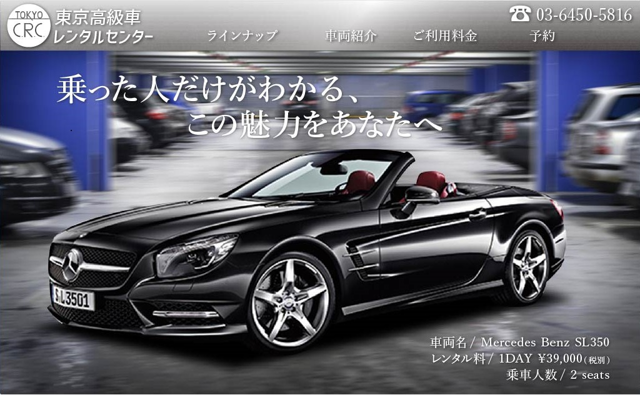

【「高級車レンタルセンター」とは】
誰でも一度は前から乗ってみたかった「憧れの高級車」や「外車のオープンカー」があるのではないでしょうか。
「東京高級車レンタルセンター」はもっと多くの方に高級車・輸入車の魅力を知ってもらいたい、そんな思いから誕生した高級車に特化したレンタカーサービスです。

【「東京オープンカーレンタルセンター」レンタル車両第１段「Mercedes Benz SL350」】
デビュー以来、高い人気を誇る「Mercedes Benz SL350」。最先端のテクノロジーを持ちつつ 歴史を受け継ぐメルセデスのロードスターはフラッグシップ・オープン２シーターとなっており、シートには従来の本革に代えて、風合い豊かなナッパレザーを標準装備。シートヒーターも、内臓ファンにより快適性を高める「シートベンチレーター」を装備しており、長時間でも快適な走行ができます。
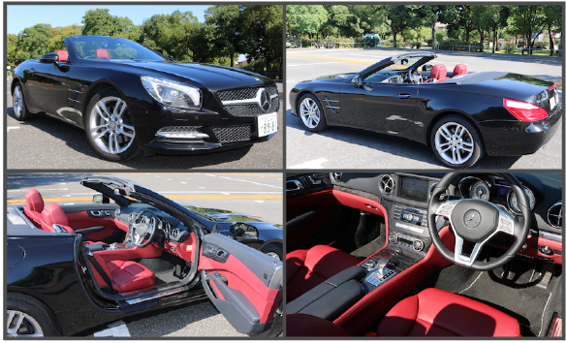
【スペック】
2seats / AT / ハイオク / 右ハンドル / 重量：1720ｋｇ / 排気量：3500cc / 利用年齢制限：25歳以上

【ご利用料金】
12時間 28,000円 / 24時間 39,000円 （税別）
※長期ご利用の場合は割引が適用できます。
5日以上(120時間)〜 10% OFF, 10日以上(240時間)〜 20% OFF, 30日以上(720時間)〜 30% OFF

【ご利用時間に合わせてレンタル可能】
「東京高級車レンタルセンター」では、お客様の希望に合わせ、最短１２時間から一カ月以上の長期期間のレンタルが可能となっております。大切な人と特別な時間を過ごしたい、高級車を買う前に一度レンタルで試乗してみたい、ちょっと空いた時間でドライビングを楽しみたい、長期休みに高級車で旅行したい、といった様々なお客様のご要望にお応えできるレンタル形式となっております。
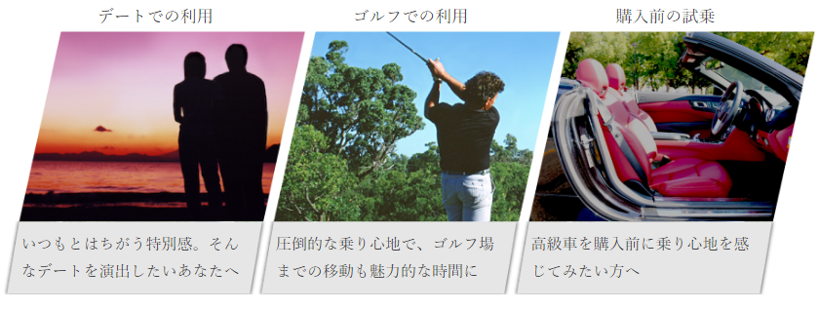
【発着場所】
- 恵比寿東口ロータリー ： JR恵比寿駅東口より徒歩1分,日比谷線恵比寿駅1番出口より徒歩3分
- 川崎営業所 ： 神奈川県川崎市川崎区榎町9-21
- 川口営業所 ： 埼玉県川口市江戸袋1-32-20
※川崎・川口営業所ではお車のお預かりもできます。お預けする場合は予めお知らせください。
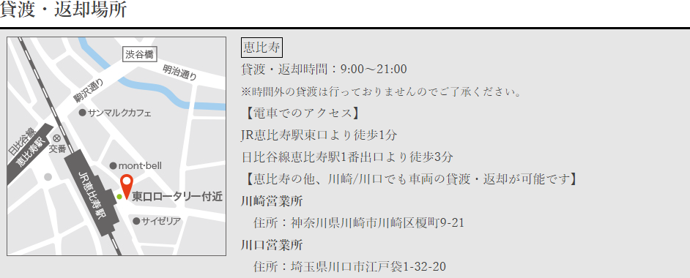
【レンタルのご予約・詳細はこちらから】
東京高級車レンタルセンター（東京C.R.C.）
URL： www.luxury.tokyo-crc.com
メール： contact＠tokyo-crc.com
電話： 03-6450-5816
※今後も様々な車種を導入予定です。車種導入情報はホームページで随時更新致します。

名 称： 株式会社ファインシード
所在地： 〒150‐0011東京都渋谷区東3-24-2恵比寿STビル2階
代 表： 代表取締役社長 頼定 誠
ＵＲＬ： http://www.fineseed.net/
本リリースに関するお問い合わせはこちらまで
株式会社ファインシード
高級車レンタル事業担当：吉田 contact@fineseed.net
TEL：03-5766-1770 Fax：03-5766-1780
http://www.fineseed.net/

